ПРИМЕНЕНИЕ СТРУКТУРИРОВАННОГО НАНОМАТЕРИАЛА ДЛЯ ОТКЛОНЕНИЯ ВЫСОКОЭНЕРГЕТИЧЕСКИХ ЗАРЯЖЕННЫХ ЧАСТИЦ
Полетаев Дмитрий Александрович, Соколенко Богдан Валентинович
сотрудник, кандидат физико-математических наук
Крымский федеральный университет имени В.И. Вернадского, Симферополь, Россия
e-mail: poletaevda@cfuv.ru
Освоение ближнего и дальнего космоса требует предохранения экипажа космических аппаратов и его оборудования от космических лучей, более 90 % которых составляют высокоэнергетические заряженные частицы (ВЗЧ) [1]. Современные методы устранения влияния ВЗЧ применяют сложные многослойные покрытия и системы возбуждения искусственного магнитного поля [1]. Однако данные способы защиты от ВЗЧ слишком громоздки. В работе предлагается и обсуждается конструкция наноячейки для изменения траектории движения ВЗЧ. Представляется целесообразным провести численное моделирование данной структуры и оценить степень ее влияния на высокоэнергетические заряженные частицы.
Целью работы является теоретическая оценка магнитного поля, индуцируемого в единичной наноячейке ячейке предлагаемого структурированного наноматериала.
Наноячейка содержит (рис. 1) электропроводящие пластины, электропроводящий виток и диэлектрическое связующее.

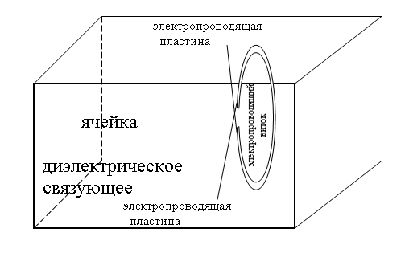
Рис. 1. Структура наноячейки

ВЗЧ (протон, альфа-частица, электрон) попадает в ячейку между пластинами. При этом, по теореме Шокли-Рамо [2] между соединенными электропроводящим витком пластинами наводится электрический ток. Величина этого тока определяется скоростью движения ВЗЧ и ее зарядом. Ток, наведенный в электропроводящем витке возбуждает магнитное поле [3]. Это магнитное поле взаимодействует с ВЗЧ, изменяя траекторию ее движения: под действием силы Лоренца [3] прямолинейное движение заряженной частицы превращается в криволинейное – заряженная частица отклоняется в сторону. При этом расположенные за материалом из наноячеек объекты не испытывают действия ВЗЧ, так как ВЗЧ отклоняются.
В ходе численного моделирования наноячейки были выбраны следующие параметры для ВЗЧ – протона, энергия которого изменялась от 5 МэВ до 5 ГэВ: электропроводящие пластины представляли собой квадраты со стороной 28 нм, электропроводящий виток имел радиус 14 нм. Электропроводность структур соответствует электропроводности меди. В ходе численного моделирования рассчитана зависимость модуля индукции магнитного поля в электропроводящем витке в зависимости от энергии ВЗЧ, представленная графически на рис. 2.

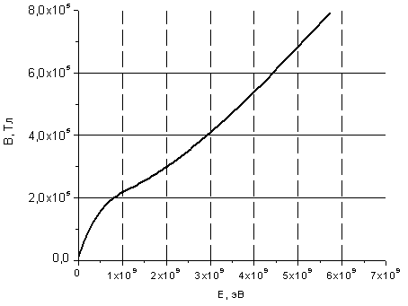
Рис. 2. Зависимость модуля магнитной индукции от энергии ВЗЧ

Из графика на рис. 2 видно существенное увеличение модуля индукции магнитного поля при увеличении энергии ВЗЧ. На конструкцию наноячейки ячейки подана заявка на изобретение.
Описываемые наноячейки могут быть изготовлены методом литографии [4]. При этом масса таких структур намного меньше существующих материалов, применяемых для устранения влияния ВЗЧ.
Исследование выполнено в рамках поддержанного федеральным государственным автономным образовательным учреждением высшего образования «Крымский федеральный университет имени В.И. Вернадского» гранта № ВГ21/2019.

Литература
1. Gaisser T.K. Spectrum of cosmic-ray nucleons, kaon production, and the atmospheric muon charge ratio // Astropart. phys. – 2012. – № 35. – pp. 801 – 806.
2. Герштейн Г. М. Некоторые вопросы взаимодействия заряженных частиц с электрическим полем / Г. М. Герштейн. – Саратов: Издательство Саратовского университета, 1960. – 167 с.
3. Иродов И.Е. Основные законы электромагнетизма / И.Е. Иродов. – М.: высш. шк., 1991. – 290 с.
4. Z. Huo Sub-two nanometer single crystal au nanowires / Huo Z., Tsung C., Huang W., Zhang X., Yang P. // nano letters. – 2008. vol. 8, no. 7. – p. 2041 – 2044.

